PORTIFÓLIO DE DESCRIÇÃO E DESENVOLVIMENTO DO
PROJETO GUARDACHUVANDO AFRICANIDADES

O projeto Africanidades deriva do processo de desenvolvimento do Projeto geral da instituição,que foi elaborado de modo colaborativo dentre todos os Professores, Auxiliares, Gestão e a Pedagoga do CEMEI. Depois, cada Professor fomentou, dentro da linha base, o trabalho de acordo com as expectativas de aprendizagens, necessidades e questões apresentadas pelas crianças. Logo, este Projeto multidisciplinar considerou os conhecimentos abordados e perpassados pelo conhecimento prévio das crianças, além de novos saberes produzidos no coletivo.
Segue parte do projeto inicial do CEMEI.
TEMA: “GUARDACHUVANDO CONTOS, HISTÓRIAS E POESIAS...”se justificava por: De acordo com a Lei de diretrizes e bases da educação nacional, LDB 9.394/96, na seção II, artigos 29, 30 e 31, “a educação infantil, primeira etapa da educação básica, tem como finalidade o desenvolvimento integral da criança até os seis anos de idade, em seus aspectos físico, psicológico, intelectual e social, complementando a ação da família e da comunidade”. Para que ocorra esse desenvolvimento, a criança precisa ser oportunizada a vivenciar, experimentar e realizar atividades pedagógicas que ampliem o seu modo de agir, pensar, expressar, criar, refletir...
O presente Projeto justifica-se por atingir os propósitos citados acima. Trabalhar com a literatura na Educação Infantil abre um “leque”, um “guarda-chuva” de possibilidades, através das quais visamos alcançar diversas habilidades importantes para o desenvolvimento infantil, para que nossas crianças ampliem sua capacidade de expressão dos seus pensamentos, sentimentos e modos de agir.
Também justificamos essa proposta de Projeto, com o intuito de conhecer e explorar a diversidade e a riqueza temática existentes na literatura dos nossos homenageados para a Feira do Livro 2018: Sylvia Orthof, Joel Rufino dos Santos e Nini Alcântara.

OBJETIVO GERAL:
- Ampliar o universo de conhecimento de literatura infantil;
- Oportunizar o pleno desenvolvimento da criança.
OBJETIVOS ESPECÍFICOS:
- Conhecer a biografia e as histórias, contos e poesias dos homenageados;
- Estimular a criatividade e a imaginação das crianças;
- Valorizar o acervo cultural e literário dos homenageados;
- Participar ativamente das atividades propostas;
- Ampliar o conhecimento de mundo;
- Oportunizar a construção da identidade e imagem corporal;
- Desenvolver a linguagem oral;
- Proporcionar o acesso às tradições culturais e artísticas;
- Promover atividades que possam abarcar o nosso Referencial Curricular;

PRODUTOFINAL: Organização de um álbum de fotos, com registros das atividades realizadas durante o Projeto;
DURAÇÃO: Esse Projeto será desenvolvido trimestralmente, durante o ano letivo de 2018.
DESENVOLVIMENTO: O desenvolvimento desse Projeto acontecerá em consonância com as necessidades de cada turma, curiosidades, foco de interesse das crianças, realidade local e disponibilidade dos recursos necessários. O tema será desenvolvido nas salas de aula e nos demais espaços da Unidade, por meio de atividades, exploração e sistematização da proposta pedagógica.

Os eixos norteadores do trabalho foram organizados da seguinte forma:

1° TRIMESTRE (05/02 a 18/05) - EIXO: “Guardachuvando o encanto e a magia das palavras...”
2° TRIMESTRE (21/05 a 31/08)- EIXO: “Guardachuvando os bichos das histórias e suas curiosidades...”
3° TRIMESTRE (03/09 a 17/12) - EIXO: “Guardachuvando cultura e tradições regionais...”

RECURSOS HUMANOS, MATERIAIS E FINANCEIROS:
HUMANOS: comunidade escolar e todos que participarem, colaborando com o desenvolvimento do Projeto.
MATERIAIS: filmes, músicas, dvds, cd’s, laptop, materiais de desenhos e revistas, jornais,
modelos de jogos e brinquedos, livro de histórias, data show...
FINANCEIROS: verbas federal e municipal, destinadas ao investimento em recursos para o CEMEI, tal como PDDE e o PMDE
AVALIAÇÃO DO PROJETOGERAL

- Será realizada a cada etapa desenvolvida, nos momentos destinados ao planejamento coletivo;
- observação crítica e criativa das atividades e interações das crianças no cotidiano;
- utilização de múltiplos registros realizados por adultos e crianças, a saber, relatórios, fotografias, desenhos, álbuns, etc.;
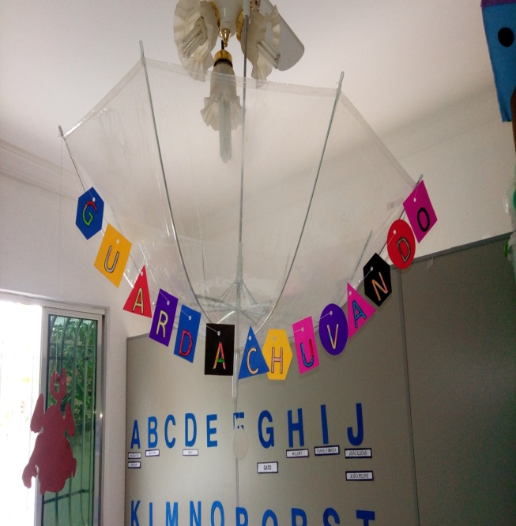
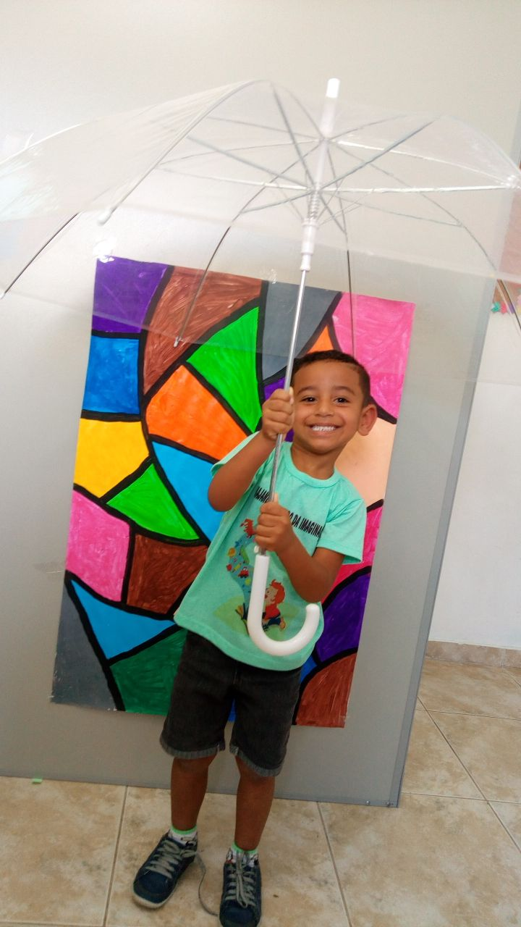

Nosso símbolo o Guarda-chuva. Letras pintadas pelas crianças

PROJETO AFRICANIDADES

O segundo trimestre nos reservava o trabalho com o Eixo: “Guardachuvando os bichos das histórias e suas curiosidades...”, partindo da curiosidade das crianças fora perguntado a elas sobre quais animais gostariam de aprender, estudar e conhecer. Foram vários listados, no entanto, era necessário elencar alguns e desta forma foi feita uma votação para as escolhas. Dentre os escolhidos, estavam o macaco, a girafa, a garça e o camarão. Assim, surge o projeto “Guardachuvando os animais”. A partir destas escolhas, fomos nos aprofundando nos estudos e dentre as descobertas que apareceram foram os lugares onde estes animais viviam. As crianças queriam saber onde ficavam esses lugares no mundo e no Brasil, uma vez que utilizamos a internet como um dos meios de pesquisas. Neste momento, começamos a nossa grande produção multidisciplinar envolvendo principalmente as linguagens e dimensões das ARTES.

Em Guardachuvando os bichos criamos com sucatas, desenhamos, reproduzimos desenhos, pintamos, tivemos contato com peixes de aquário, um cágado veio nos visitar, tocamos no camarão, não foi possível degustar, pois tínhamos crianças alérgicas. Este subprojeto foi encerrado com a construção de um livro coletivo autoral exposto na Feira do Livro de Itaboraí.

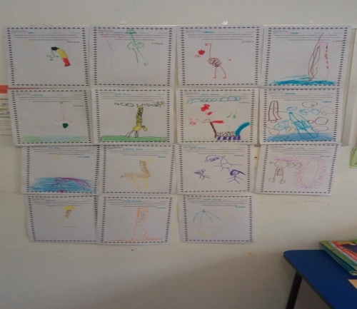
Construção com sucatas, desenhos, pinturas e reproduções
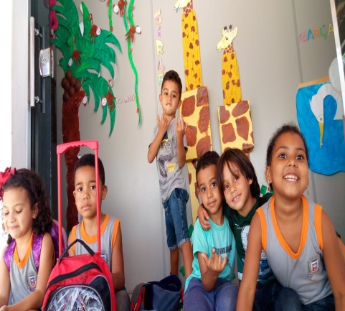
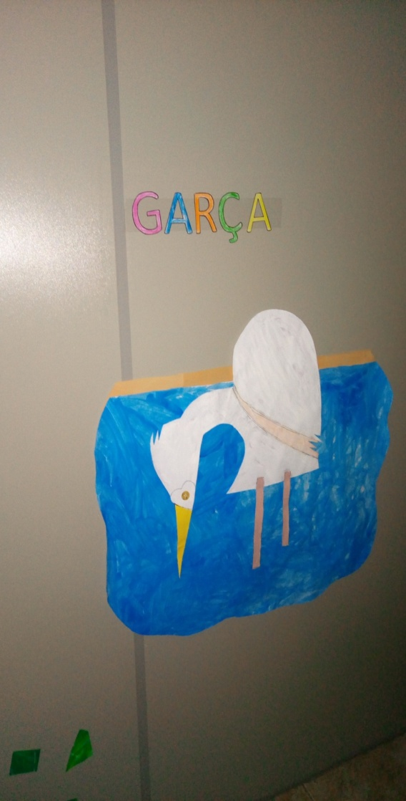
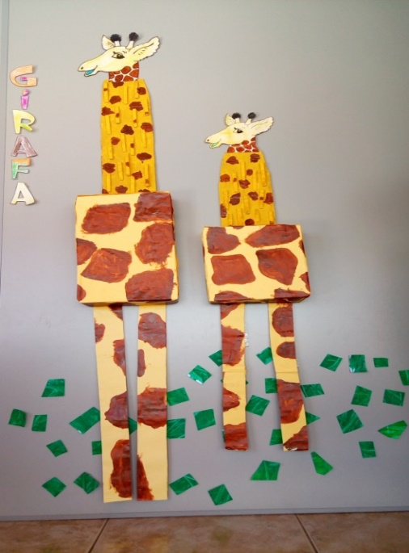

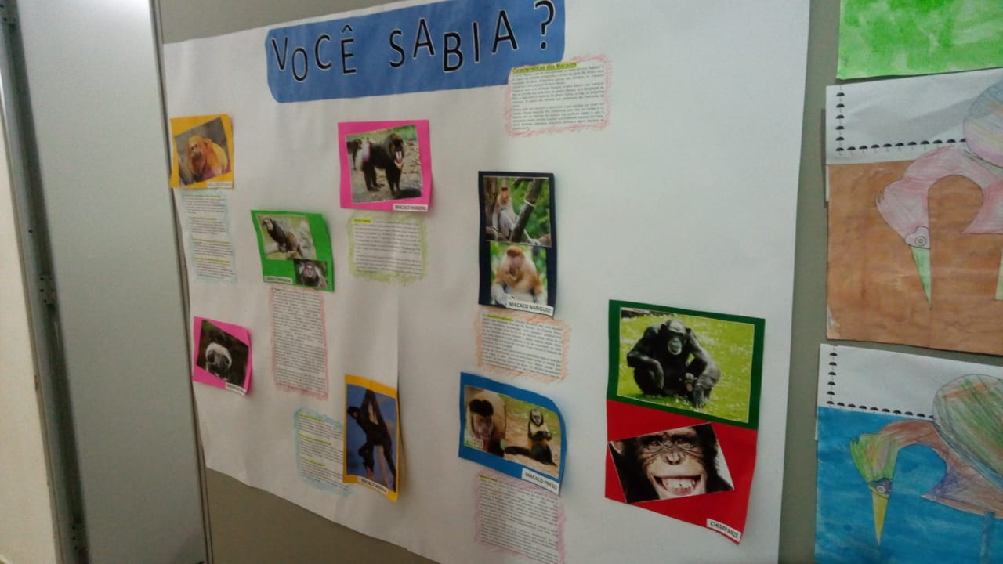
Mural você sabia sobre os macacos
Quando conhecemos o cágado e tivemos aquário na sala de aula
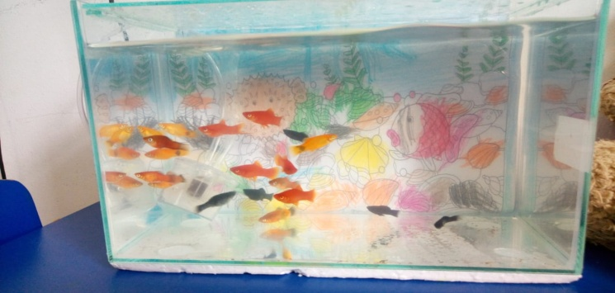
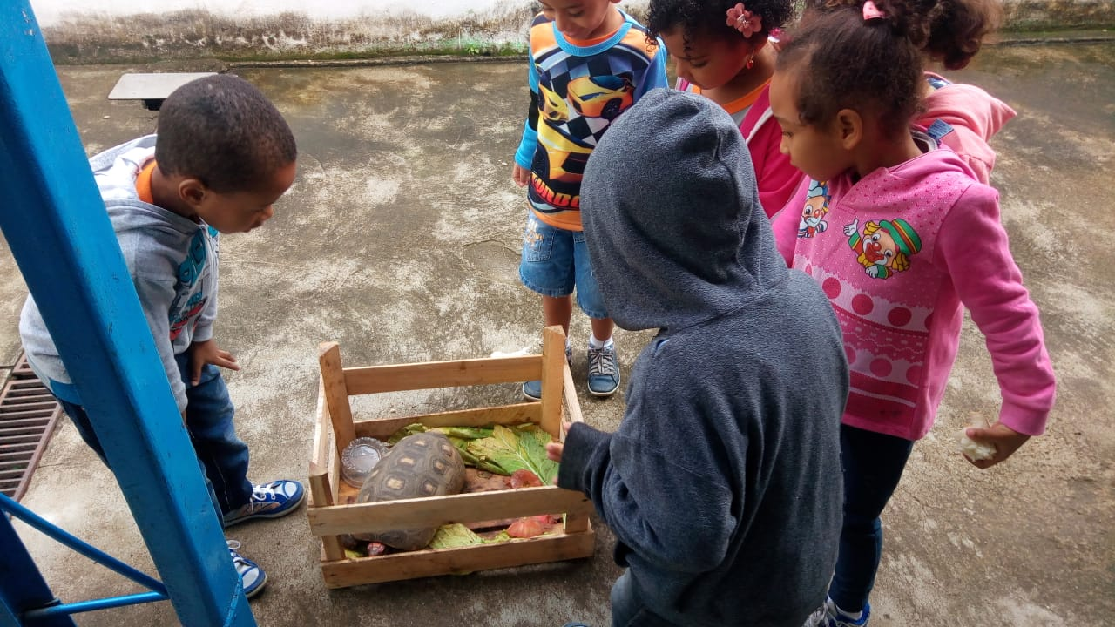
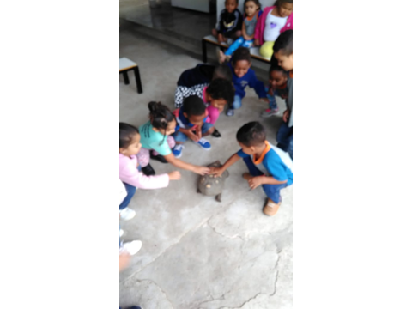

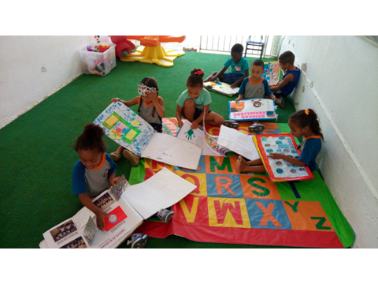
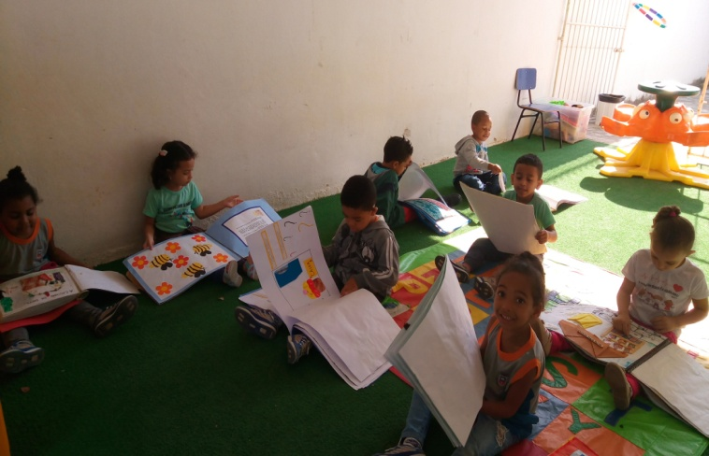
Processo de elaboração do livro através de leituras de livros anteriormente produzidos por outros anos.
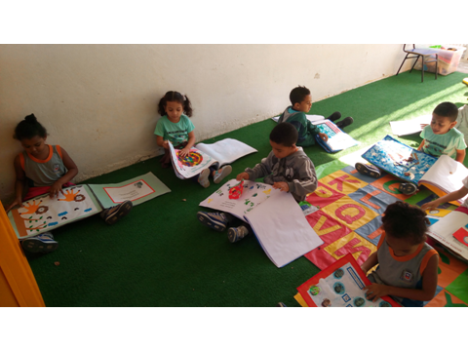
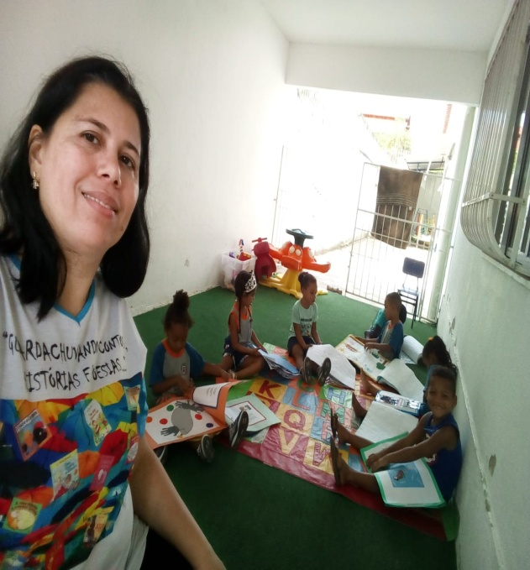
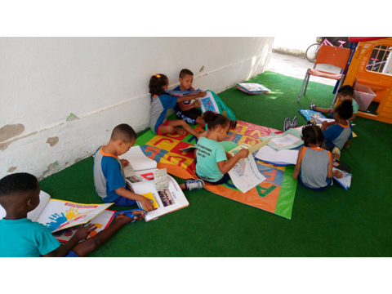
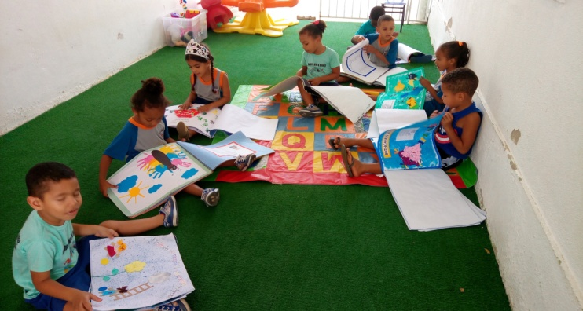
Livros produzido pelas duas turmas

Então, passamos para uma nova etapa, O projeto Guardachuvando Africanidades”, que reafirma os direitos de aprendizagem e desenvolvimento das crianças, observando-se o brincar, o conviver, o participar, o explorar, a expressar e a conhecer-se, assim como a concepção de criança como sujeito histórico e co-construtora de cultura, valorizando seu protagonismo.
Ele começou, com uma viagem através do livro Vovó viaja e não sai de casa, da Sylvia Orthof, de onde partimos para novas descobertas por meio do Globo Terrestre e do Planisfério. Construímos nosso próprio Mapa e encontramos o tesouro, como os piratas. Conhecemos um pouco de Geografia Política e Espacial no Brasil e na África. E, falando de África, iniciamos a investigação sobre a nossa Africanidade e de muitos artefatos presentes na cultura brasileira que possuem sua origem em nossos antepassados africanos, que foram trazidos escravizados para o Brasil. Pudemos trabalhar com nossa imaginação, oralidade e conhecimentos históricos. Portanto, as atividades propostas envolveram muitas pesquisas na internet, fotos, músicas, pinturas, reproduções em painéis, cartazes, desenhos, leituras, vídeos e brincadeiras.

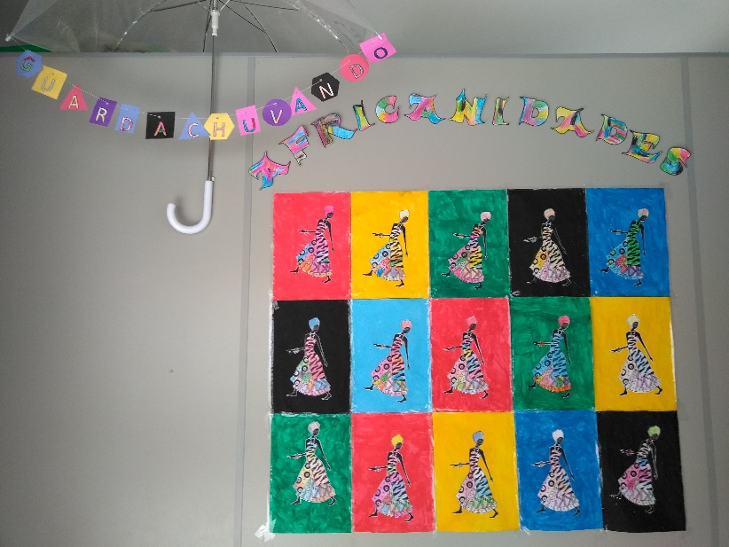

A avaliação foi realizada processualmente no desenvolvimento do Projeto. A cada descoberta e interação entre as crianças e com as outras crianças da Creche e adultos era perceptível a apropriação da proposta. A qualidade nas produções individuais foram aparecendo, assim como nas coletivas e conversávamos sobre isso. Registramos em desenhos, reproduções, pinturas, criações e imaginações. Nossas produções eram expostas, o que aguçava o interesse das demais crianças e reforçava a autoria e a vontade delas explicarem o que estava exposto. O contato com a Africanidade também trouxe autoestima e valorização individual e coletiva. A oralidade, expressividade, o aumento de vocabulário, a psicomotricidade (emoção, motor e cognição), comprovou o quanto uma proposta de trabalho que venha privilegiar a Arte, suas criações e linguagens possibilitam um retorno sociocultural mais abrangente e sensível para as crianças.

Referências bibliográficas

ABRAMOVICH Fanny. Literatura Infantil: Gostosuras e Bobices. Editora: Scipione, 1997.
BARBOSA. Maria Carmem Silveira. HORN Maria da Graça Sousa Projetos pedagógicos na
educação infantil. Porto Alegre: Grupo A, 2008.
BRASIL. Ministério da Educação. Lei de Diretrizes e Bases da Educação, 1996.
BRASIL. Ministério da Educação e do Desporto. Secretaria de Educação Fundamental.
Referencial curricular nacional para a educação infantil / Ministério da Educação e do Desporto, Secretaria de Educação Fundamental. – Brasília: MEC/SEF, 1998.
CONDURU, Roberto. Arte afro-brasileira. Editora: C/Arte, 2007.
FERREIRA, Aurélio Buarque de Holanda. Dicionário Aurélio Básico da Língua Portuguesa. Rio de Janeiro: Nova Fronteira, 1988.
ITABORAÍ. Referencial Curricular Municipal para Educação Infantil. Rio de Janeiro, 2013.
OLIVEIRA, Zilma Ramos de. O trabalho do professor na Educação Infantil. São Paulo: Biruta, 2012.
Fundação Cecierj acessado em outubro de 2018.

Literatura Infantil

Bruna e a galinha D’Angola – Gercilda D’Almeida
Douglas quer um abraço – David Melling
Era uma vez três velhinhas – Anna Claudia Ramos
Galo, galo não me calo – Sylvia Orthof
Menina bonita do laço de fita – Ruth Rocha
Nana Pestana – Sylvia Orthof - poesias
No mundo do faz de conta... Fê
O baú do tatu – Marta Lagarta
O Bocejo – Ilan Brenman e Renato Moriconi
O Cabelo de Lelê Valéria Belém-
Obax! André Neves
Pelo Rio – Vanina Starkoff
Piqui e uma aventura na mata - Diléa Frate
Poeminhas da terra - Márcia Leite e Tatiana Móes -Projeto Itaú Social
Selou e Maya -Lara Meana e María Pascual de La Torre – Tradução Graziela R. S. Costa Pinto – Projeto Itaú Social
Vovó viaja e não sai de Casa? Sylvia Orthof
Vídeos listados em ordem alfabética e que foram utilizados e podem ser acessados por seus respectivos hiperlinks
A Cor da Cultura é um projeto educativo de valorização da cultura afro-brasileira, fruto de uma parceria entre o Canal Futura, a Petrobras, o Cidan - Centro de Informação e Documentação do Artista Negro, o MEC, a Fundação Palmares, a TV Globo e a Seppir - Secretaria de políticas de promoção da igualdade racial. O projeto teve seu início em 2004 e, desde então, tem realizado produtos audiovisuais, ações culturais e coletivas que visam práticas positivas, valorizando a história deste segmento sob um ponto de vista afirmativo. http://www.acordacultura.org.br/
Como as histórias se espalharam pelo mundo-https://www.youtube.com/watch?v=5MfkMFqK6to
histórias africanas para crianças brasileiras - https://www.youtube.com/watch?v=Ht4aeaTrqm4
O filho do vento - https://www.youtube.com/watch?v=n4bh0ypxoak
As trigêmeas- A volta ao mundo em 80 dias -
Belém do Pará – Vídeos da região - Belém – Brasil. O que fazer na capital mais Belém – Brasil. https://www.youtube.com/watch?v=WDPsf8TD1CM

Belém e Ilha do Marajó – Pará - Programa Viaje Comigo https://www.youtube.com/watch?v=2m2q4sIhZPQ
Histórias da ilha de Marajó – história da Cobra Grande; https://www.youtube.com/watch?v=Zus0dr6j3wk
Carimbó -Ilha de Marajó - https://www.youtube.com/watch?v=g0fxbgqtX5c e https://www.youtube.com/watch?v=D6QTDi6C_Jc
Bia Bedran – DVD Cabeça de Vento - “Cabeça de Vento” é um passeio pelo universo sonoro criado por Bia Bedran numa linguagem cênica que vai contemplar a literatura, a poesia e a ludicidade. com seu jeito singular de envolver adultos e crianças mantendo a vigor desse trabalho atravessando gerações.” https://biabedran.com.br/dvds
O pescador, o rei e o anel - https://www.youtube.com/watch?v=n4bh0ypxoak
A nuvenzinha triste - https://www.youtube.com/watch?v=n4bh0ypxoak
O trem - https://www.youtube.com/watch?v=4AIu0ORAi1A
Campo santo - https://www.youtube.com/watch?v=89vbHRqEaD0
Flor de mamulengo - https://www.youtube.com/watch?v=n4bh0ypxoak
Bruna e a galinha D’Angola - https://www.youtube.com/watch?v=bIgNH90ufo8
Cantadores de Sylvia - Fracola GalinhaD’Angola - https://www.youtube.com/watch?v=k4fUPDms8B4
Daniel tigre - Uma viagem especial para a casa do vovô -https://www.youtube.com/watch?v=n4bh0ypxoak
Palavra Cantada Música, brincadeira e educação andam juntas desde 1994, quando a Palavra Cantada foi fundada pelos músicos Sandra Peres e Paulo Tatit. A ideia é criar melodias, letras e arranjos originais, sempre de olho numa poética que respeite a inteligência e a sensibilidade das crianças. Qualidade e sucesso seguem o mesmo compasso. Desde a sua criação, a Palavra Cantada é premiada e elogiada pela crítica, graças a esse trabalho cuidadoso. [...] sempre com a preocupação de valorizar a cultura, os ritmos e os instrumentos brasileiros. Outro destaque é a relação íntima e acolhedora que a dupla constrói com as crianças e suas famílias. http://palavracantada.com.br/quem-somos/
Ora Bolas –https://www.youtube.com/watch?v=89vbHRqEaD0
Ciranda dos Bichos –https://www.youtube.com/watch?v=lfNgUcoKjrY
Roda Africana – https://www.youtube.com/watch?v=P7Oriy7VQb8
Quintal da Cultura é um programa de televisão que reúne 4 personagens, amigos e 2 bonecos manipulados que, apresentam conteúdos educativos, como poesia, música, artes plásticas e ciência, com muita diversão.
Instrumentos musicais - https://www.youtube.com/watch?v=CRzN1GYlYWM
Conto da África - https://www.youtube.com/watch?v=H9fXoZmMHK8
Viagem à África - https://www.youtube.com/watch?v=4AIu0ORAi1A
Vinícius de Morais - Galinha D’Angola –https://www.youtube.com/watch?v=QjlmRDk9ktI

